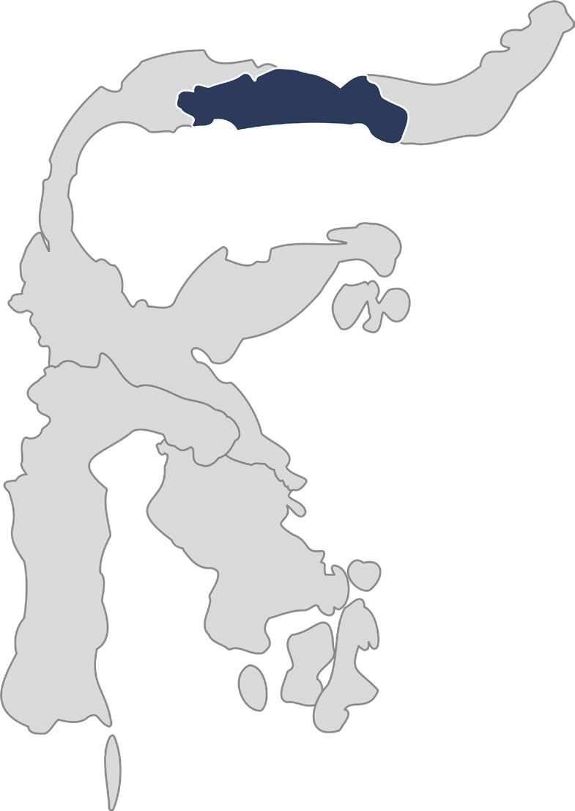

Kolaborasi untuk Akselerasi

Layanan Dasar di Provinsi Gorontalo

Juli 2025

Pemerintah Provinsi Gorontalo memiliki visi untuk mewujudkan provinsi yang lebih adil dan sejahtera melalui pemberantasan kemiskinan, peningkatan pendapatan, pemerataan akses terhadap layanan publik dan infrastruktur, serta penguatan keterampilan masyarakat, dukungan terhadap UMKM, dan peningkatan kesejahteraan warga.

Untuk mendukung pencapaian visi tersebut, Pemerintah Provinsi Gorontalo berkolaborasi dan didukung oleh Program SKALA, Program Kemitraan Australia-Indonesia untuk Akselerasi Layanan Dasar. Kolaborasi ini difokuskan pada penguatan tata kelola pemerintahan, pengelolaan keuangan daerah, perencanaan berbasis data, serta pembangunan yang inklusif dan responsif terhadap kelompok rentan. Bentuk dukungan mencakup bantuan teknis, peningkatan kapasitas, dan fasilitasi kebijakan yang mendorong partisipasi seluruh lapisan masyarakat.

1



2

# Fokus Kolaborasi

 Tata Kelola Pemerintahan dan Pengelolaan Keuangan Publik

Pemerintah berupaya membangun provinsi yang sejahtera, menurunkan tingkat kemiskinan, dan meningkatkan kualitas layanan publik melalui berbagai inisiatif untuk memperbaiki tata kelola dan pengelolaan keuangan. Upaya-upaya tersebut mencakup antara lain:

* Mendukung penyusunan perjanjian kerja sama antara provinsi dan seluruh kabupaten/kota terkait bagi hasil pendapatan, serta alokasi khusus dari pendapatan pajak daerah guna meningkatkan kepatuhan dan penerimaan pajak.
* Mendukung sinergi antara pemerintah provinsi dan kabupaten/kota dalam optimalisasi opsen PKB dan BBNKB
* Mendukung Pemerintah Provinsi dalam menyusun strategi desain peningkatan PAD sebagai upaya peningkatan kapasitas fiskal daerah.
* Memberikan masukan strategis untuk menyusun regulasi dan perjanjian dalam rangka implementasi Peraturan Daerah No. 1 Tahun 2024 tentang Pajak dan Retribusi Daerah.
* Melatih pejabat provinsi, kabupaten, dan kota dalam penyusunan anggaran dengan fokus pada pertumbuhan ekonomi, efisiensi fiskal, pengentasan kemiskinan, serta penyelarasan proses perencanaan anggaran daerah (KUA-PPAS) dengan Kebijakan Fiskal Nasional (KEM PPKF).
* Meningkatkan peran koordinasi, pembinaan, dan pengawasan (korbinwas) tim penerapan Standar Pelayanan Minimal (SPM) melalui grup WhatsApp yang dikelola oleh Biro Tata Pemerintahan Daerah untuk memfasilitasi diskusi rutin dan berbagi praktik terbaik.

Tata Kelola, Perencanaan dan Pembangunan Berbasis Data

Upaya Provinsi Gorontalo dalam meningkatkan pendapatan, keterampilan, dan pengembangan UMKM sangat bergantung pada data yang akurat mengenai kebutuhan masyarakat serta peran layanan pemerintah dalam mendukung mereka, melalui upaya berikut:

* Mendukung penyusunan Rencana Aksi Satu Data Gorontalo yang mencakup komponen pemantauan, evaluasi, dan infrastruktur, serta selaras dengan kebijakan nasional Satu Data untuk Daerah (SDPDN) dari Kementerian Dalam Negeri.
* Memfasilitasi peluncuran Portal Satu Data Gorontalo (PENTAGON), yang kini telah memiliki 323 kumpulan data yang memenuhi standar, metadata, dan kode referensi untuk mempermudah berbagi serta pemanfaatan data.
* Mendukung finalisasi Daftar Data Daerah Gorontalo 2024, yang memungkinkan 32 perangkat daerah untuk mengumpulkan data prioritas sesuai standar Satu Data, dengan data mentah yang telah disetujui diintegrasikan ke dalam Portal Data Gorontalo (PENTAGON).
* Mengintegrasikan data REGSOSEK dan kumpulan data lokal dari Dinas Pendidikan, Kesehatan, dan Sosial guna meningkatkan ketepatan sasaran serta menyediakan data penting bagi perencanaan dan perumusan kebijakan.
* Mendukung tata kelola data yang berkesinambungan dari tingkat desa/kelurahan dalam platform GSD (Gorontalo Satu Data ).
* Mendukung Integrasi Portal Satu Data Gorontalo dengan Portal SDI dan SDPDN sebagai wadah bagi pakai dan penyebarluasan data.
* Meningkatkan kapasitas literasi data bagi Jaringan Masyarakat Sipil (JMS) dalam mengadvokasi kebutuhan kelompok rentan dan marginal ke dalam dokumen perencanaan daerah.

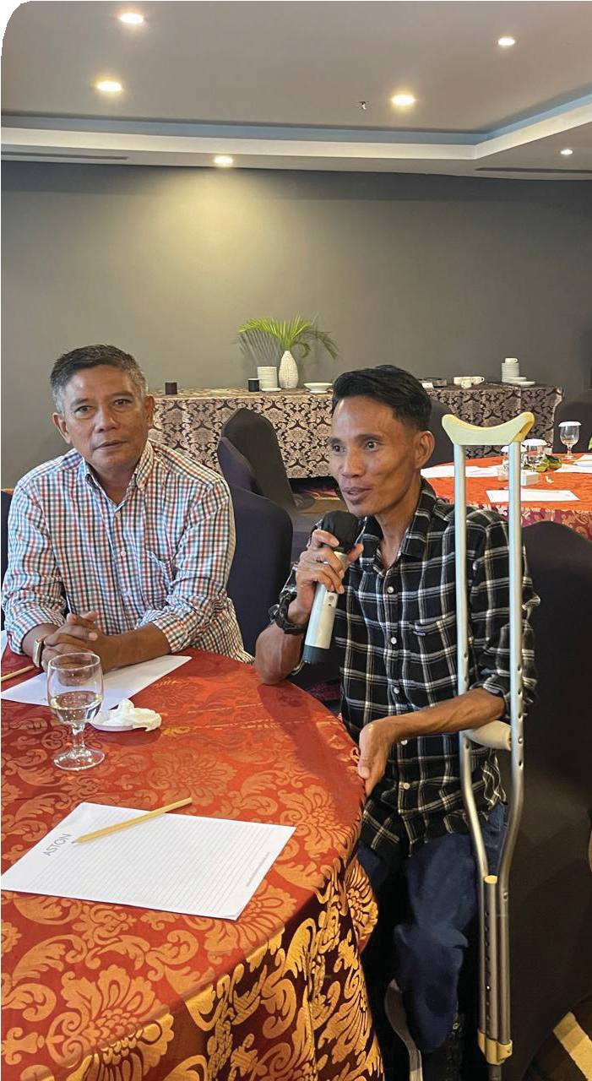

Komunitas yang Setara dan Inklusif

Pemerintah Provinsi Gorontalo berkomitmen mewujudkan masa depan yang setara bagi seluruh masyarakat melalui berbagai kolaborasi dan upaya berikut:

* Memfasilitasi penyelesaian rancangan Rencana Aksi Daerah untuk Penyandang Disabilitas serta penyusunan Peraturan Daerah tentang Pengarusutamaan Gender bekerja sama dengan Dinas Pemberdayaan Perempuan, Perlindungan Anak, serta melibatkan jaringan masyarakat sipil.
* Mendukung penyusunan Panduan Musrenbang Inklusif melalui Forum Gorontalo Inklusif DULOHUPA yang menjadi bagian dari Tahapan Perencanaan yang akan dilembagakan melalui Peraturan Gubernur.
* Melatih pegawai negeri daerah dari 21 perangkat daerah dalam Perencanaan dan Penganggaran Responsif Gender.
* Memperkuat peran organisasi masyarakat sipil dalam perencanaan kebijakan, khususnya dalam penyusunan Peraturan Daerah tentang Pengarusutamaan Gender.
* Mendukung penjaringan aspirasi dan kebutuhan kelompok rentan dan marginal melalui jalur POKIR (Pokok Pikiran) DPRD sehingga menjadi lebih inklusif dengan POKIR KEREN.

 Layanan Dasar Publik yang Inklusif

Pemerintah memastikan akses yang inklusif terhadap layanan dasar publik serta infrastruktur pendukungnya melalui kolaborasi dan upaya-upaya berikut:

* Mendukung penyusunan Rencana Aksi SPM oleh Gugus Tugas Provinsi serta melatih pejabat provinsi dan kabupaten dalam penyusunan anggaran SPM.
* Memanfaatkan data sosial ekonomi nasional (Regsosek) untuk mengidentifikasi dan verifikasi kelayakan peserta PBI (penerima bantuan iuran) asuransi kesehatan bersubsidi pemerintah, dengan fokus pada pekerja non-upah dan pengangguran.
* Menekankan pentingnya inklusivitas dalam perencanaan pembangunan, termasuk perluasan perlindungan sosial bagi lanjut usia dan penyandang disabilitas.

# Tantangan Efisiensi Anggaran dan Dukungan Program SKALA

Salah satu tantangan utama yang dihadapi pemerintahan baru adalah efisiensi anggaran tahun 2025. Untuk menghadapinya, Pemerintah Provinsi Gorontalo dengan dukungan program SKALA melakukan sejumlah upaya berikut:

Memperkuat perencanaan berbasis data sehingga pemerintah dapat mengambil keputusan yang tepat berdasarkan informasi yang akurat dan terkini.

Mengoptimalkan alokasi anggaran melalui pengelolaan fiskal yang lebih baik agar sumber daya yang terbatas dapat difokuskan pada layanan esensial.

Memastikan integrasi Standar Pelayanan Minimal (SPM) dalam rencana pembangunan daerah Gorontalo guna menjaga kualitas layanan di tengah keterbatasan anggaran.

3





4

# Keberlanjutan Kolaborasi dalam Mendukung Visi Gorontalo

Sejalan dengan visi Gubernur Gorontalo, pemerintah provinsi akan terus memperkuat berbagai inisiatif Pembangunan melalui kolaborasi dengan Program SKALA, yang mencakup:

Penyelarasan Rencana Aksi Satu Data Daerah dengan kebijakan Satu Data Indonesia (SDPDN), termasuk integrasi e-Walidata ke dalam Sistem Informasi Pemerintahan Daerah (SIPD).

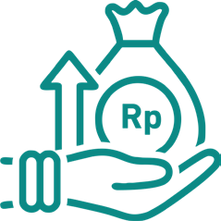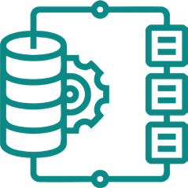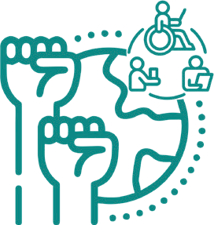

Penguatan pelaksanaan musyawarah perencanaan pembangunan (Musrenbang) yang inklusif dengan melibatkan perempuan, penyandang disabilitas, dan lansia serta mengintegrasikan prinsip inklusivitas dalam proses perencanaan, termasuk melalui Rencana Aksi Daerah untuk Penyandang Disabilitas dan Peraturan tentang Pengarusutamaan Gender.

Pendampingan dalam penyusunan strategi peningkatan pendapatan serta merancang regulasi pemungutan pajak dan retribusi. Mendukung penyusunan rencana pembangunan 2025–2029 (RPJMD), termasuk integrasi rencana aksi SPM.

Integrasi rencana aksi SPM ke dalam proses perencanaan daerah dan menyelaraskan tujuan SKALA dengan prioritas pemerintah.

IFC Tower 2, Level 17

Jl. Jendral Sudirman Kav. 22‑23 Jakarta 12920

 skala.or.id  [communications@skala.or.id](mailto:communications@skala.or.id)

https://s.id/Channel‑SKALA